Особенности управления затапливаемыми земельными ресурсами Юга России

А.Я. Глушко
ГАОУ ВПО «Невинномысский государственный гуманитарно-технический институт», г. Невинномысск

Для эффективного управления затапливаемыми землями в субъектах Юга России с их разнообразными природно-хозяйственными условиями крайне необходимы пространственно обобщенные, регионально систематизированные данные о количественном и качественном состоянии деградированных земель сельскохозяйственного назначения. Необходим комплексный, межведомственный системный подход к мониторингу плодородия нарушенных земель сельскохозяйственного назначения. Основные задачи мониторинга должны сводиться к контролю качественных показателей плодородия земель сельскохозяйственного назначения; оценке эффективности сельскохозяйственного производства, контролю проявления негативных процессов на земельных ресурсах; оценке эффективности различных мероприятий по восстановлению плодородия почв на нарушенных землях.
Экологический мониторинг земель сельскохозяйственного назначения нужно осуществлять в двух направлениях: мониторинг использования земель и мониторинг состояния земель [1]. Объектами мониторинга использования земель служат сельхозугодья. Объектами мониторинга состояния являются земли сельскохозяйственного назначения:
- подверженные дегумификации, эрозии и дефляции;
- подверженные затоплению, наводнению и подтоплению;
- подверженные опустыниванию;
- подверженные засолению, в том числе вторичному;
- подверженные подкислению;
- подверженные зарастанию мелколесьем и кустарником;
- лесного фонда, подверженные деградации;
- подверженные химическому и биологическому загрязнению;
- земли, подверженные опасным экзогенным процессам;
- земли, подверженные опасным техногенным процессам.
В процессе мониторинга необходимо отследить важнейшие последствия деградационных процессов на землях сельскохозяйственного назначения, к которым относится: снижение плодородия почв, снижение продуктивности естественных кормовых угодий, ухудшение качества производимой продукции, ухудшение условий использования земель, увеличение площадей, выведенных из землепользования сельхозугодий. Рассмотрим особо значимые деградационные процессы, свойственные землям Юга России, такие как обильное наводнение и сильное подтопление.
В последние годы общая площадь затапливаемых земель сельскохозяйственного назначения Российской Федерации достигла 450 тыс. кв. км, что составляет 2–2,5% площади страны. Обильные наводнения и сильные подтопления в подавляющем большинстве федеральных округов России происходят практически ежегодно, а в субъектах Южного и Северо-Кавказского федеральных округов – по несколько раз в год, где под угрозой затопления находятся около 1500 тыс. га продуктивных сельскохозяйственных угодий [2]. Обильные наводнения и сильные подтопления представляют собой значительное затопление земельных ресурсов региона в результате сильных и ливневых дождей, вследствие подъема уровня воды в водоемах и реках, и при прорыве гидротехнических сооружений. Наводнения и сильные подтопления земель сельскохозяйственного назначения в субъектах Юга России нередко имеют катастрофический характер, что приводит к чрезвычайным ситуациям (рис. 1). Экономический ущерб от каждой из таких чрезвычайных ситуаций исчисляется десятками миллионов рублей.
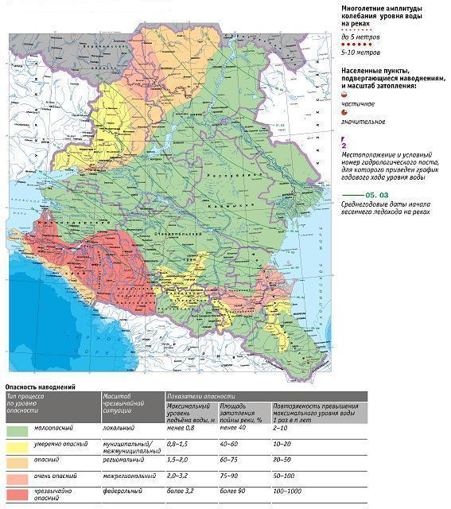

Рис. 1. Земли Юга России под воздействием наводнений

Риск возникновения чрезвычайных ситуаций, вызванных обильными наводнениями и сильными подтоплениями на продуктивных землях Юга России, всегда оставался очень высоким. Это обусловлено тем, что значительная часть объектов сельского хозяйства региона расположена в долинах рек на прибрежных и низменных земельных ресурсах, а резко выросшее количество сильных дождей и ливней, провоцирует перезаполняемость водоемов и гидросооружений и выход рек из берегов.
Степень опасности обильных наводнений принято определять в зависимости от того, насколько максимальный уровень воды в реках и водоемах превышает нормативный уровень.
Традиционно речная сеть Юга России характеризуется четырьмя типами формирования стока воды [3].
Первый тип – реки с максимальным стоком воды от таяния снега на равнинах. К этому типу относятся реки Ростовской, Волгоградской и Астраханской областей, а также Республики Калмыкия.
Второй тип – реки с максимальным стоком воды от таяния горных снегов и ледников. К этому типу относятся реки Краснодарского и Ставропольского краев, а также всех горных республик Северного Кавказа.
Третий тип – реки с максимальным стоком, обусловленным выпадением интенсивных осадков (дождей). К этому типу относятся реки практически всех субъектов региона.
Четвертый тип – реки с максимальным стоком, образующимся от совместного влияния снеготаяния и осадков. Наличие такого типа рек особенно характерно для Краснодарского края.
Особенности внутригодового распределения расходов воды на реках позволяют дифференцировать земельные ресурсы Юга России по режимам наводнений и паводков. Для северной, преимущественно равнинной его части, характерно высокое весеннее половодье и небольшие летние паводки. Южнее широкой полосой протягивается территория, выходящая также к побережьям Азовского и Черного морей, где паводки и наводнения происходят практически в течение всего года. Отличительной чертой режима рек наиболее приподнятой горной части Юга России являются высокие летне-осенние паводки в сочетании с весенним половодьем.
Наибольшую опасность для плодородных земель южного региона страны представляют реки Кубань (c притоками Уруп, Лаба, Белая, Пшеха, Псекупс) и Протока, так как при сильном наводнении могут пострадать 73 населенных пункта, расположенные на территории их бассейнов. При этом в опасной зоне может оказаться 90% сельхозугодий и почти 70% общего количества населения, проживающего в пределах зон затопления на территории Краснодарского края [4]. Обильное наводнение в г. Крымске в июле 2012 года, вызвавшее сильное подтопление земель сельскохозяйственного назначения региона подтверждает правильность нашего мониторинга.
Причины наводнений и подтоплений на землях Юга России чрезвычайно разнообразны. Наиболее опасные и разрушительные наводнения возникают в результате высоких паводков, связанных с интенсивными дождями и резким таянием снега и льда, и особенно – при наложении этих природных явлений. На реках Ростовской, Волгоградской, Астраханской областей, а также Краснодарского и Ставропольского краев ежегодно случаются наводнения, обусловленные весенним половодьем. В 2010г. весеннее половодье охватило большую часть Юга России, что привело к возникновению чрезвычайных ситуаций во многих субъектах региона.
В числе катастрофических наводнений, вызванных интенсивным таянием снега и обильными дождями, особенно сильным по площади затопленных земель и нанесенном ущербе было наводнение в июне 2011 г. Оно охватило значительную часть Краснодарского и Ставропольского краев, Адыгею, Карачаево-Черкесию и ряд предгорных республик Северного Кавказа. При этом наводнении пострадала экономика 27 южных районов; в зону затопления и подтопления попала инфраструктура 116 населенных пунктов. Только прямой экономический ущерб превысил 17 млрд. рублей [5].
Мониторинг речной сети Ростовской и Волгоградской областей, а также западных районов Краснодарского края показал, что все они подвержены наводнениям, вызванным заторными и зажорными явлениями. Основное количество участков образования заторов и зажоров сосредоточено на р. Кубань и ее левых притоках. Нагонным наводнениям периодически подвергаются земли Ростовской области и Краснодарского края на побережье Азовского моря, а также земли республик Дагестан, Калмыкия и Астраханской области на побережье Каспийского моря. Затопление земель в результате нагонных явлений в регионе периодически наблюдаются на северном побережье Каспийского и восточном побережье Азовского морей, в устьях рек Кубань, Кума, Терек, Сулак и Самур, а также на Краснодарском, Веселовском, Пролетарском и ряде других водохранилищ. Небольшие нагоны отмечаются ежегодно, а выдающиеся – один раз в 50–75 лет. При максимальных нагонах их волна может продвигаться вверх по руслам рек на следующие расстояния: Кубань – 75 км, Кура – 40 км, Кума – 35 км, Сулак – 20 км, Терек – 16 км. По данным экологического мониторинга, за последнее столетие в Восточном Приазовье произошло несколько катастрофических нагонных наводнений, которые приводили к затоплению земель побережья от Таманского полуострова до устья Дона включительно, а береговая линия перемещалась вглубь суши на 50–75 км [6]. Наиболее значительные подтопления земельных ресурсов в результате нагонных явлений происходят на северо-западном побережье Каспийского моря. Так, по данным экологического мониторинга за последние 60 лет на северо-западном побережье Каспия наблюдалось свыше 40 опасных нагонных наводнений, приносящих огромный ущерб земельному фонду побережья. В результате особо крупного нагона, произошедшего 10–13 ноября 1952 г., общая площадь затопления составила 5,5 тыс. кв. км. При штормовом нагоне 1995 г. на побережье Дагестана и Калмыкии (600 км), ширина полосы затопления достигала 25–30 км, а общая площадь затопления составила 1450 кв. км. В связи с современным повышением уровня Каспийского моря увеличивается дальность проникновения нагонов вглубь суши.
Катастрофический подъем уровня Каспия привел к опасной экологической обстановке в его бассейне. На российском побережье моря затоплено и выведено из землепользования более 320 тыс. га ценных земель сельскохозяйственного назначения. В пределах Астраханской области в полосе кратковременных и многолетних колебаний уровня Каспийского моря находится прибрежная зона протяженностью около 100 км и шириной 15-50 км. В зону воздействия моря попадают земли четырех административных районов области с общей площадью 1,2 млн. га [7]. Помимо затопления огромных территорий подъем уровня Каспийского моря обусловливает развитие ряда синергетических цепочных процессов: подтопление территории и за счет этого уменьшение несущей способности почв и увеличение сейсмичности (на 1-2 балла) отдельных застроенных участков, не рассчитанных на такое увеличение; переувлажнение и засоление сельскохозяйственных угодий; активизацию абразионного размыва берегов; увеличение ширины зоны проникновения в глубь суши катастрофических нагонов и их повторяемости. Негативные воздействия нагонов, подпора рек, подтопления территории и других синергетических опасностей сказываются в полосе от 0,2-0,3 до 15-20 км от уреза моря, причем на отдельных низменных участках скорость перемещения границы поражения вглубь суши составляет 1-2 км в год.
На землях сельскохозяйственного назначения Черноморского побережья Краснодарского края масштаб чрезвычайных ситуаций, связанных с наводнениями, зависит от выхода на побережье смерчей, которые время от времени образуются над акваторией Черного моря. В августе 2011 г. ливневый паводок вследствие дождей чрезвычайной интенсивности, выпавших на участке побережья в районе Новороссийска, совпал с водяным смерчем. В результате ущерб экономике региона составил 2,1 млрд. руб.
Помимо перечисленных причин природного характера, наводнения могут быть вызваны сверхнормативными сбросами воды из водохранилищ и прорывом напорных гидротехнических сооружений. Это приводит к образованию волны прорыва, возникновению значительных гидродинамических нагрузок и, как следствие, – к большим потерям земель сельскохозяйственного назначения в зоне воздействия потока. Затопления земель, связанные с такими процессами, отмечаются достаточно часто: июль 2005 г. – в Ростовской области (прорыв плотин у автомагистрали Ростов – Ремонтное); июнь 2007 г. – в Астраханской области (повышенный сброс из Волгоградского водохранилища); октябрь 2008 г. – в Краснодарском крае (прорыв плотины Краснополянской ГЭС); июнь 2009 г. – в Дагестане (повышенный сброс из водохранилища Каргалинского гидроузла); май 2010 г. – в Краснодарском крае (прорыв дамб пяти прудовых хозяйств). Сверхнормативные сбросы воды из Кубанского водохранилища зимой 2006 года стали одной из основных причин крупнейшего за последние 100 лет наводнения в Ставропольском крае в пойме р. Кубань [8].
Помимо ошибок в регулировании системы гидротехнических сооружений в Ставропольском крае, это наводнение на р. Кубань, приведшее к чрезвычайной ситуации федерального уровня, было обусловлено еще несколькими причинами и факторами. Среди них – резкие колебания температуры вплоть до положительных значений на фоне аномально холодной зимы, интенсивные осадки на значительной территории, нагонные ветры, образовавшие мощные заторы в устьях рек Кубань и Протока. Максимальный ущерб был причинен землям таких благодатных районов, как Минераловодский, Георгиевский, Кочубеевский, Советский, Предгорный (рис. 2). В результате наводнения под водой оказалось более 39,8 тыс. кв. км сельхозугодий [9].
Затопления и связанные с ним размывы и разжижения почв очень часто стимулируют активизацию других опасных процессов, в результате чего суммарный ущерб для экономики пострадавших районов резко возрастает.
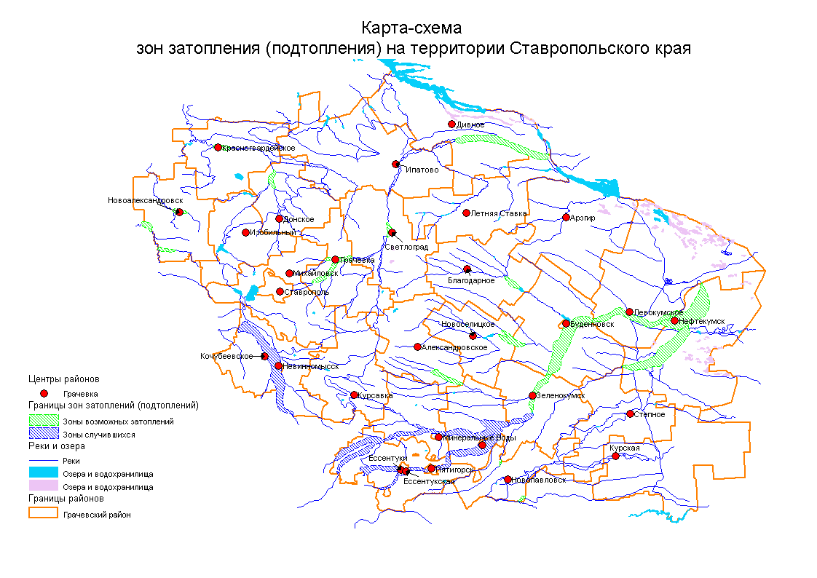
Рис. 2. Зоны затопления на землях Ставропольского края

В Волгоградской области наиболее обширные затопления земель возможны при экстремально высоком половодье в бассейнах рек Дона, Хопра, Иловли, Медведицы и их притоков, где подтоплению подвергаются земли Еланского, Камышинского, Кумылженского, Иловлинского, Киквидзенского, Новоаннинского, Ольховского, Михайловского, Руднянского, Фроловского, Алексеевского и других районов области [10].
На территории Республики Адыгея в зону возможных наводнений попадают земли 83 населенных пунктов, свыше 20 тыс. гектаров сельскохозяйственных угодий. Наиболее часто повторяются наводнения в результате прохождения паводков в горном Майкопском районе и в предгорных Гиагинском, Кошехабльском и Шовгеновском районах на малых реках. Северный склон Западного Кавказа характеризуется наличием большого количества развитых долин крупных рек, по которым, в основном, и развито затопление земель сельскохозяйственного назначения. Затоплению подвержены земли низких и высоких пойм рек, имеющих верховья в горной части: Кубани, Лабы, Белой, Пшехи, Фарса, Псекупса и др. Речная сеть, не имеющая верховьев в горной части, такая, как Псенафа, Гиага, и др., затапливают обычно незначительные земельные участки [11].
Особенно часто дождевые паводки сопровождаются образованием селевых потоков. Такие явления характерны для многих горных районов республик Северного Кавказа, начиная с Дагестана на востоке и до Карачаево-Черкесии – на западе. Оползневые процессы как результат интенсивного размыва паводками и половодьями склонов долин, используемых в сельхозпроизводстве, характерны также и для Ставропольского края.
Встречаются примеры и обратного воздействия. Так, в июне 2010 г. в Кабардино-Балкарской Республике мощный селевой поток своими отложениями перегородил русло р. Баксан, из-за чего выше плотины возникло подпорное озеро. Это привело к затоплению значительной части плодородных земель вокруг г. Тырныауза. В результате суммарный ущерб оказался гораздо больше, чем от воздействия собственно селей.
Таким образом, преобладающая часть земель сельскохозяйственного назначения Юга России подвержена угрозе наводнений и подтоплений самого разного происхождения. По повторяемости и интенсивности преобладают паводки и половодья, возникающие вследствие обильных дождей и таяния ледово-снегового покрова. Именно такие явления наносят наибольший суммарный ущерб экономике затапливаемых территорий. Производные природные процессы (сели, оползни, просадки), а также вторичные негативные эффекты (пожары, инфекции и др.), развивающиеся под воздействием наводнений, способны значительно расширить масштабы чрезвычайных ситуаций [12].
Периодическое затопление земель речных долин является природно-техногенным процессом и играет важную роль в формировании речных и пойменных агроландшафтов, обеспечивая c одной стороны высокую продуктивность кормовых угодий, а с другой – уничтожая посевы сельскохозяйственных культур, сады, виноградники и др.
Негативные последствия для экономики затопленных районов проявляются в виде прямого и косвенного ущерба.
Основную часть прямого ущерба составляют непосредственные потери от наводнений и сильных подтоплений: разрушенные и поврежденные сельскохозяйственные объекты и сооружения, уничтоженный урожай сельскохозяйственных культур, снижение качества почв.
К косвенному ущербу относятся как затраты на ликвидацию последствий стихийного бедствия в целом, так и замедление темпов развития экономики пострадавших районов.
Для предупреждения затоплений земель, вызванных наводнениями, и максимально возможного смягчения их последствий необходимо осуществлять комплекс мероприятий организационного, инженерно-технического, технологического и экологического характера. Практические рекомендации сводятся к запрету освоения периодически затопляемых земель; трансформации затопляемых пахотных земель в сенокосы, луга и пастбища; освоению новых земель под сельскохозяйственные угодья с учетом опасности затопления.
Предупреждение чрезвычайных ситуаций, вызванных паводками и наводнениями, и максимально возможное смягчение их последствий – это основная задача регионального экологического менеджмента, для решения которой необходим экологический мониторинг развития этих деградационных процессов и разработанный ситуационный план эффективного управления земельными ресурсами на каждый вариант развития событий.
Литература:
1.Методическое обеспечение мониторинга земель сельскохозяйственного назначения: материалы Всероссийской научной конференции. – М.: Почвенный институт им. В.В. Докучаева Россельхозакадемии, 2010. – 554 с.
2.Акимов В.А., Лесных В.В., Соколов Ю.И. Риски катастрофических наводнений на территории России в начале XXI века: анализ и управление. – Оценка и управление природными рисками. – М.: Изд-во РУДН, 2010.
3.Кузин П.С. Классификация рек и гидрологическое районирование. – Л.: ГМИ, 1960. – 455 с.
4.Разумов В.В., Притворов А.П., Перекрест В.В. и др. Опасные природные процессы Юга европейской части России. – М.: ИПЦ «Дизайн. Информация. Картография», 2008. – 388 с.
5.Овчинникова Н.Г. Разработка социо-эколого-экономического механизма совершенствования методов использования земельных ресурсов. – М.: Вузовская книга, 2011.
6.Лурье П.М. Водные ресурсы и водный баланс Кавказа. – С-Пб.: Гидрометеоиздат, 2002. – 506 с.
7.Лукьянчиков Н.Н. Экономико-организационный механизм управления окружающей средой и природными ресурсами. – М., 2008. – 389 с.
8.Гусаков В.Г. Основные направления совершенствования аграрной стратегии и политики. – Минск: Изд-во Бел. гос. экон. ун-та, 2010. – 124 с.
9.Атлас природных и техногенных опасностей и рисков чрезвычайных ситуаций. Российская Федерация: коллективная монография / Под общ. ред. С.К. Шойгу. – М.: ИПЦ «Дизайн. Информация. Картография», 2010. – 696 с.
10.Шилин А.В. Мелихов В.В. Состояние мелиоративного фонда, проблемы и пути их решения // Вестник АПК Волгоградской области. – 2006. – № 8 (264). – С. 11-16.
11.Овчинникова Н.Г., Беляков Э.В. Формирование системы рационального землепользования с учетом экологических ограничений // Terra economicus. – 2010 – Т.8, № 2, ч.3.
12.Проблемы деградации и восстановления продуктивности земель сельскохозяйственного назначения в России. / Под ред. акад. А.В. Гордеева, Г.А. Романенко. – М.: Росинформагротех, 2008. – 67 с.

